Лабораторна робота 1. Шифри заміни та перестановки
  - Програмні технології захисту інформації
Виконав(-ла): [ПІБ], група [ГРУПА]
Перевірив(-ла): [ПІБ викладача]
Дата: [ДАТА]

1. Тема, мета, інструменти
Тема: шифри заміни та перестановки.
Мета: навчитися формально задавати ключі, реалізовувати взаємно однозначні перетворення, виконувати зашифрування і розшифрування та перевіряти програму тестами.
Інструменти:
Інструмент | Версія / призначення
Python (CPython) | 3.15.0 і 3.9.6, лише стандартна бібліотека
unicodedata | нормалізація NFC, категорії символів
argparse | консольний інтерфейс
unittest | автоматизовані тести
Git | історія змін
ОС | macOS 15 (Darwin 24.4.0, arm64)
Генеративний ШІ | Claude Code (Anthropic), див. розділ 12

2. Теоретичні відомості
Підстановка змінює символи, але не їхні позиції. Ключем простої підстановки є перестановка B алфавіту A: літера A[i] замінюється на B[i]. Перетворення оборотне тоді й лише тоді, коли B містить кожну з 33 літер рівно один раз (бієкція A → B). Розшифрування використовує обернене відображення B[i] → A[i]. Оскільки кожна літера завжди замінюється тією самою, частоти літер, довжини слів і шаблони повторів зберігаються, тож довгий шифротекст піддається частотному аналізу.
Таблицю B будують із ключового слова W: нормалізують регістр, вилучають повторні літери (залишаючи першу появу) і дописують решту літер A в алфавітному порядку.
Шифр Віженера є періодичною багатоалфавітною підстановкою. Літери та ключ перетворюють на індекси 0..32, i рахує лише літери алфавіту:
C_i = (P_i + K_(i mod l)) mod 33, P_i = (C_i − K_(i mod l)) mod 33.
Одна літера відкритого тексту може переходити в різні літери шифротексту, що вирівнює розподіл частот. Проте ключ повторюється з періодом l. Підпослідовності з кроком l зашифровані простим зсувом, тому довжину ключа можна знайти методом Касіскі або за індексом збігів, а потім розв’язати l простих зсувів.
Перестановка не змінює набір символів, лише їхні позиції. У блоковій перестановці для кожного повного блока x довжини n формується y_j = x_(π_j). Обернена перестановка задовольняє π⁻¹[π_j] = j; для π = (3, 2, 5, 1, 4) маємо π⁻¹ = (4, 2, 1, 5, 3). У вертикальній перестановці текст записують по рядках у прямокутник із k стовпцями і читають стовпці в порядку ключа. Частоти літер при перестановці не змінюються взагалі.

3. Специфікація обробки тексту
Аспект | Прийняте правило
Алфавіт | АБВГҐДЕЄЖЗИІЇЙКЛМНОПРСТУФХЦЧШЩЬЮЯ, m = 33, індекси 0..32
Кодування | вхідні й вихідні файли UTF-8; BOM на вході ігнорується; \n і \r\n не змінюються
Нормалізація | NFC → upper() → NFC (друга NFC — бо upper() може дати розкладену форму)
Регістр | базовий режим: усі літери у верхньому регістрі; збереження регістру не реалізоване
Допустимі символи | 33 літери, пробіли, табуляція, переноси рядків, цифри (Nd), розділові знаки (P*), апострофи ' ʼ ’, №, математичні (Sm) та валютні (Sc) знаки
Недопустимі символи | латиниця, інші кириличні літери (Ы, Ё, Ъ, Э), емодзі, керувальні й окремі комбіновані знаки. Результат — повідомлення з кодом символу та позицією, без аварійного завершення
Підстановки | символи поза алфавітом зберігаються на своїх місцях і не просувають позицію ключа Віженера
Перестановки: preserve (типовий) | переставляється весь підготовлений текст, включно з пробілами та переносами; повністю зворотний
Перестановки: letters | спершу вилучаються всі символи, крім літер; незворотний щодо форматування, еталон — підготовлений рядок без пробілів
Неповний блок (блокова) | останній блок довжини < n залишається без змін
Неповний рядок (вертикальна) | доповнюється службовою літерою (типово Х), кількість p (0 ≤ p < k) повідомляється користувачу й передається при розшифруванні; вилучаються рівно p останніх символів
Еталон зворотності: D_k(E_k(x)) = prepare(x), де prepare — нормалізація і зміна регістру.

4. Перевірка ключів
Ключ перевіряється до читання й обробки тексту. Повідомлення пояснює, що саме не так.
Алгоритм | Умова прийняття | Приклад відмови
Проста підстановка | ключове слово не порожнє, лише літери A; таблиця має довжину 33, лише літери A, без повторів | таблиця не є перестановкою: повторюються А, відсутні Я.
Віженер | після нормалізації не порожній і містить лише літери A | ключ Віженера містить символ 'K' поза алфавітом …
Блокова / вертикальна | числа, розділені пробілами чи комами; кожне від 1 до n рівно один раз | ключ не є перестановкою: повторюються [2], відсутні [3]. / число 4 поза діапазоном 1..3
Доповнення | ціле, 0 ≤ p < k; довжина шифротексту кратна k | кількість доданих символів 4 має бути в межах 0..3

5. Структура програми та ключові рішення
classic_ciphers/
text.py алфавіт, нормалізація, перевірка символів, режими перестановок
substitution.py build_table, validate_table, encrypt, decrypt
vigenere.py parse_key, encrypt, decrypt
permutation.py parse_permutation, validate_permutation, invert
block.py encrypt, decrypt (неповний блок без змін)
columnar.py encrypt -> (text, padding), decrypt(text, key, padding)
analysis.py частоти, індекс збігів, оцінка довжини ключа (додатково)
fileio.py read_text, write_text_atomic
errors.py CipherError та підкласи
cli.py команди encrypt, decrypt, rules, analyze
tests/ 88 тестів unittest
experiments/ run_experiment.py та results/
Ключові рішення:
- Криптографія відокремлена від інтерфейсу. Модулі алгоритмів не читають і не друкують нічого, лише приймають рядки й повертають рядки або кидають CipherError. Тому всі алгоритми тестуються без ручного введення, а cli.py лише розбирає аргументи і перетворює помилки на повідомлення Помилка: … та код завершення 1.
- Одна функція підготовки тексту (text.prepare) для всіх алгоритмів, тож правила нормалізації неможливо застосувати по-різному в різних шифрах.
- Розшифрування перестановок повторно використовує зашифрування. Для блокової перестановки обернена перестановка обчислюється один раз (invert), а потім виконується той самий прохід _apply, як радить псевдокод методички:
- def _apply(text, perm):
n = len(perm)
blocks = []
for start in range(0, len(text), n):
block = text[start:start + n]
if len(block) < n:
blocks.append(block) # політика неповного блока
else:
blocks.append("".join(block[source - 1] for source in perm))
return "".join(blocks)
- Вертикальна перестановка повертає кількість доповнення окремо (Encrypted(text, padding)), а не вгадує її за кінцем рядка. Тому текст, який сам закінчується на Х, відновлюється правильно (окремий тест test_only_known_number_of_pad_chars_removed). Стовпець c прямокутника береться зрізом grid[c-1::k].
- Віженер просуває лічильник ключа лише на літерах алфавіту. Від’ємна різниця при розшифруванні приводиться до 0..32 операцією %, яка в Python для додатного модуля завжди повертає невід’ємний результат.
- Атомарний запис файлів. Результат пишеться у тимчасовий файл у тому ж каталозі, а потім os.replace підміняє ціль. Якщо ключ чи текст некоректні, вихідний файл не створюється. Якщо запис не вдався, наявний файл не пошкоджується.
- Файли читаються з newline="", щоб переноси \r\n не перетворювалися і режим preserve був точно зворотним для файлів.

6. Контрольні вектори
Отримано командою python3 experiments/run_experiment.py (файл experiments/results/summary.md).
Алгоритм | Ключ | Відкритий текст | Очікуваний | Фактичний | Розшифровано | Статус
Зворотний алфавіт | B = A у зворотному порядку | СЛАВА УКРАЇНІ | ІНЯЬЯ ЗОЇЯРЛС | ІНЯЬЯ ЗОЇЯРЛС | СЛАВА УКРАЇНІ | OK
Віженер | КЛЮЧ | СЛАВА УКРАЇНІ | ВЬЮЩК ДЇККЧЛД | ВЬЮЩК ДЇККЧЛД | СЛАВА УКРАЇНІ | OK
Блокова перестановка (letters) | 3 2 5 1 4 | СЛАВА УКРАЇНІ | АЛАСВРКЇУАНІ | АЛАСВРКЇУАНІ | СЛАВАУКРАЇНІ | OK
Вертикальна перестановка | 3 1 4 2 | КРИПТОГРАФІЯ | ИГІКТАПРЯРОФ | ИГІКТАПРЯРОФ | КРИПТОГРАФІЯ | OK
Перевірка вручну для Віженера: С(21) + К(14) = 35 mod 33 = 2 → В; Л(15) + Л(15) = 30 → Ь; А(0) + Ю(31) = 31 → Ю; В(2) + Ч(27) = 29 → Щ; пробіл пропускається, ключ не просувається; А(0) + К(14) = 14 → К. Отже, ключ просувається лише на літерах.

7. Тестування
Середовище: CPython 3.15.0 і 3.9.6, macOS 15 arm64. Команда: python3 -m unittest -v. Підсумок: Ran 88 tests … OK на обох версіях Python, тобто 88 тестів, 0 невдач, 0 помилок.
Модуль тестів | Група з методички | Кількість
test_vectors.py | Контрольні | 6
test_roundtrip.py | Зворотність: 12 фіксованих повідомлень × 4 алгоритми (× 2 режими для перестановок) та генеративні тести, 4 × 300 випадкових ключів і текстів із фіксованим зерном 20261012 | 10
test_text.py | Українські літери, NFC, форматування, непідтримувані символи | 12
test_boundaries.py | Границі, доповнення | 10
test_keys.py | Негативні (ключі, доповнення) | 23
test_files.py | Файли UTF-8 | 8
test_cli.py | Інтерфейс, коди завершення, файли через CLI | 12
test_analysis.py | Додаткові завдання | 7
Разом |  | 88
Вибрані тести з вхідними даними та результатами:
№ | Група | Вхідні дані | Очікуваний результат | Фактичний | Статус
1 | Зворотність | Віженер, ключ ҐЕЄІЇ, Їжачок їв яблука, а ґава — горіхи! | ЇЖАЧОК ЇВ ЯБЛУКА, А ҐАВА — ГОРІХИ! | збігається | OK
2 | Зворотність | 4 × 300 випадкових текстів (0–60 символів) і ключів | D(E(x)) = prepare(x) | для всіх 1200 | OK
3 | Укр. літери | підстановка, B = зворотний алфавіт, ґєії | ШХСР | ШХСР | OK
4 | NFC | И + U+0306, І + U+0308 (розкладені) | те саме, що для ЙЇ | збігається | OK
5 | Границі | порожній текст, усі 4 алгоритми | "", доповнення 0 | "", 0 | OK
6 | Границі | Віженер, Я, ключ Б / розшифрування А | А / Я | А / Я | OK
7 | Границі | блокова 3 2 5 1 4, довжини 4 / 5 / 6 | АБВГ / ВБҐАГ / ВБҐАГД | збігається | OK
8 | Границі | вертикальна 3 2 5 1 4, довжини 4 / 5 / 6 | доповнення 1 / 0 / 4, відновлення | збігається | OK
9 | Доповнення | вертикальна 3 1 2, ПОРОХ ХХ (закінчується на службову літеру) | ПОРОХ ХХ після розшифрування | збігається | OK
10 | Форматування | Віженер А, 1\nА, ключ БВ | Б, 1\nВ (ключ не просувається) | збігається | OK
11 | Форматування | блокова, --mode letters, А Б, В! | АБВ | АБВ | OK
12 | Негативні | Віженер, ключ "" / "KEY" | помилка «порожній» / «поза алфавітом» | помилка | OK
13 | Негативні | перестановка 1 2 2 | «повторюються [2], відсутні [3]» | збігається | OK
14 | Негативні | перестановка 0 1 2, 1 2 4, 32514 | «поза діапазоном» | помилка | OK
15 | Негативні | таблиця з 33 літер, де Я замінено на А | «повторюються А, відсутні Я» | збігається | OK
16 | Негативні | вертикальна, --pad 4 при k = 4 | помилка діапазону 0..3 | помилка | OK
17 | Негативні | текст Hello | помилка з U+0048, код завершення 1, без трасування | збігається | OK
18 | Файли | багаторядковий UTF-8 файл із \r\n і завершальним \n, усі 4 алгоритми через CLI | вміст відновлено байт у байт (у верхньому регістрі) | збігається | OK
19 | Файли | файл у cp1251 | помилка «не є коректним UTF-8» | збігається | OK
20 | Файли | збій os.replace під час запису | старий вміст файлу не змінено, тимчасових файлів немає | збігається | OK

8. Власний текст: ключі, шифротексти, розшифрування
Відкритий текст: samples/message.txt. Він складається з 570 символів, із них 482 літери алфавіту. Текст містить Ґ, Є, І, Ї, апострофи, розділові знаки та переноси рядків.
Історія криптографії починається задовго до появи комп'ютерів. Ще в античні часи полководці ховали зміст наказів, переставляючи літери або замінюючи їх іншими знаками. Спартанці намотували стрічку на скиталу певної товщини.
У шістнадцятому столітті Блез де Віженер описав багатоалфавітний шифр, який довго вважали незламним. Проте у дев'ятнадцятому столітті Фрідріх Касіскі показав, що повтори у шифротексті видають довжину ключа.
Сьогодні такі шифри вивчають лише як навчальні приклади: вони пояснюють ґрунтовні ідеї підстановки й перестановки, але не захищають даних.
Алгоритм | Ключ | Режим | D(E(x)) = prepare(x)
Проста підстановка | ключове слово КРИПТОГРАФІЯ → B = КРИПТОГАФІЯБВҐДЕЄЖЗЇЙЛМНСУХЦЧШЩЬЮ | — | OK
Віженер | ЗАХИСТ | — | OK
Блокова перестановка | 3 2 5 1 4 | preserve | OK
Вертикальна перестановка | 4 1 3 7 2 6 5 (додано 4 службові літери) | preserve | OK
Проста підстановка:
БЛМЗЙБЮ ДЙЯЇМЗПЙКСБВ ЇЗЦЯЖКАМЩЛЮ ІКОЗИПЗ ОЗ ЇЗЮИЯ ДЗЄЇ'ЬМГЙБИ. ШГ И КЖМЯЦЖБ ЦКЛЯ ЇЗЕДЗИЗОХБ УЗИКЕЯ ІЄБЛМ ЖКДКІБИ, ЇГЙГЛМКИЕЮЬЦЯ ЕБМГЙЯ КРЗ ІКЄБЖЬЬЦЯ ВУ БЖЧЯЄЯ ІЖКДКЄЯ. ЛЇКЙМКЖХБ ЖКЄЗМНИКЕЯ ЛМЙБЦДН ЖК ЛДЯМКЕН ЇГИЖЗВ МЗИШЯЖЯ.
Н ЧБЛМЖКОХЮМЗЄН ЛМЗЕБММБ РЕГІ ОГ ИБФГЖГЙ ЗЇЯЛКИ РКПКМЗКЕСКИБМЖЯҐ ЧЯСЙ, ЮДЯҐ ОЗИПЗ ИИКФКЕЯ ЖГІЕКЄЖЯЄ. ЇЙЗМГ Н ОГИ'ЮМЖКОХЮМЗЄН ЛМЗЕБММБ СЙБОЙБУ ДКЛБЛДБ ЇЗДКІКИ, ШЗ ЇЗИМЗЙЯ Н ЧЯСЙЗМГДЛМБ ИЯОКЬМЩ ОЗИФЯЖН ДЕЬЦК.
ЛЩЗПЗОЖБ МКДБ ЧЯСЙЯ ИЯИЦКЬМЩ ЕЯЧГ ЮД ЖКИЦКЕЩЖБ ЇЙЯДЕКОЯ: ИЗЖЯ ЇЗЮЛЖЬЬМЩ ТЙНЖМЗИЖБ БОГВ ЇБОЛМКЖЗИДЯ Ґ ЇГЙГЛМКЖЗИДЯ, КЕГ ЖГ ІКУЯШКЬМЩ ОКЖЯУ.
Віженер:
РСКШЖАЖ КЇРЄІЧГЇИЇАС ПИҐЮЕЗЄКЄЗС ОАЬШУХЧ ДИ ЩЕСІИ ЕШҐЖ'ЄТЮЬЯФ. ДЕ Ч ИДІПЧЗС ЛТЬИ ІШГГЧВИЛКА БОЧИГЯ ОМГЮИ ЕЗКХПЯФ, ШЕЇМЗІЗВЄЗПМП ЛГЯЧЗП АЦШ ЬТХІЗЖПМП ЇН СДНПМВ ПДТУАЖР. ЗЖЗРКИДЛР НХЦЕІЯВХХЮ ИЮРГҐВЇ ЦА ЙФЮІЗЛЛ ЩЧФЦОҐ ЯЕФДИЗР.
І НРСКЧСЧВЯКШҐЇ ЬТИХЯІЮІ ЦХЧЮ КЕ ЧСЩШЦЕЇ ШЄЯЬАЧ ІСХЗТИИГЙЗВГЯДЯТ ШВБЖ, СУИД ЛЕФЇО ЧЇСЬЗЛВ ЧЧЮФАЖЧЮД. ШРИЯЧ Ї КЕЧ'ЗИЕЗДОЗИЄХУ ЙЯЕҐРТКС ЇЗРДЇСЙ ГЗСГЮВА ШОЕИЬТІ, ЩИ ЩЕФЮОЇР І НПФЇШИШУСКС УЯКАУЯО ЧЧВАРДЇ УЛУҐС.
ИЕОШШЦЕР ТХФЯ НПФЇР УЯІЧХЖИП ФИРМ РГ ЦАЧҐСҐЕНГ ЩЖЯУЛХЛЮ: ФЧНВ ЩЕСЬНУЖИП ЙРЛЧИЄІНГ СЦШС ПГЛЗІЗНИЇВЯ Т ПЮЬЧИЮАЗШУГП, АЄМ ДШ ОАНРНТЄТТ ЛСЕПХ.
Блокова перестановка (у режимі preserve переносяться також пробіли й переноси рядків):
ТСРІО ЯРІКТПГИОФАЇРІОПИ ЧЄАЬНТ ЯАСЗВООДГОДП ВЯ ОИМО'КПЕТІЮР .ЕВЩ ВН АЧИІТНАЧИ СОПК ЛОВЦОДХ ВІОИЛЗА СІ МТКАЗНА,ВПІ ЕРТЕСЛВЮАЯ ИІЧЛРЕ ТИОБЗА ІМЮАНИЧЇЮ І ШХНИМЗИ КАМНА .ПИСТРНАА ІАЦНТОВМУИЛСА ІРКТЧН УАИКАСТ УЕЛПОН ВЇВОИТЩ.ИУН
ІШТ СДАЯНЦМО ТУОТІСЛІТБТ ЗЕДЛ В ЖЕІЕН ЕРИПАОСБ ГВАОТЛААВАТФІЙИШН РФ И,ИК ЯЙВООДГВВЖ АИЛНА ЛЗМЕАМИ Н.ОРЕПТ УЕ ДЯ'НВТЦДТАЯУМСО ЛОТТІ ІРТФРДХІІАКІ СІКПС АКАОЗ ,ОВЩОПТ ВИРУО ИШР ФЕТСОК ІИТВЮАЬДТОДЖ ВУНКИ ЧЮ.ЛАЬСГ
ОНД ОІКА ТІФИИШРИВЧ ВТЮ АЬШИ ЛЕ КАЯНАЧЬВЛ ІРНПЛКДИА :ОИВ ИОНПНСЮЯЮ ЬРТҐТНВУО ІДНІ ЇІЕПТСНДАКВ ОИП РЙЕТСНЕАКВ,ОИЛА Е ЕАНЗЩИЮХА ЬАТДХИ
Н.
Вертикальна перестановка:
ОИФИЯГОМІВН ОВІАЕЛІБНХИМРНАІ УЇНІЯТ ЕЕАТІИИОЛАП НМІІАП,В ЕИД
Н ВЬЯАР:ПТТДСИЕК ИДХІ ГПТДО ТЩТАК Н,ТИИАИШАСЦТС ТВВУАУТЗЖПАФЙ ОАЕМЕ'ЯТ ХКЗ ИРІТИЧГАРАШАІАННРІПОПНАЗТХТРАЧСВПОР ЧИВОМКПВЛАІЇМАА ВРАЛОИШЦСІДНСАВШКГАЛ УТОЛРК ВОУТВ У.ДІ Т ЧПИ ЮНІДКРВЕХ
ЯО ЄАДИЮ НЧЛІИ ВСЧРЗЧНН НО УИЕО
НМІЕІОБЛИ,ДВНИТВЦСІІСАОРФТЮЖЮОТФЧИННЛОСҐН Н А ЮИХСКРОЬО КЕЕИСОХЗА А М ИКПІУТНАНЩ Д Т ЕИГА ЯВЖЗ. ЯТОФ ІАП О ЬНАОКИЮЕВ ДИЮУ ІВЕОЛАЬ.ІТЇАЗ В'.А ОЦЛТІЕЮЕ ЮІЗ.АМИККПТ.ТОЛЛВ АНР В НОЕД ТРІКЩОИСАВЛЬ ИВЛ ЬКВЯ ВЇАЙТ,ЕАНХРПІН ОЯПВ ІПДАСЗРЯТОЮ ИТАЛЧС ИСТОБ РВОТФЙ ИМРДАУТДСО ТШКДОКСІШИ КЛИ ОЬОЕТ СИНЩАХ
Результат розшифрування для всіх чотирьох алгоритмів однаковий: це підготовлений текст.
ІСТОРІЯ КРИПТОГРАФІЇ ПОЧИНАЄТЬСЯ ЗАДОВГО ДО ПОЯВИ КОМП'ЮТЕРІВ. ЩЕ В АНТИЧНІ ЧАСИ ПОЛКОВОДЦІ ХОВАЛИ ЗМІСТ НАКАЗІВ, ПЕРЕСТАВЛЯЮЧИ ЛІТЕРИ АБО ЗАМІНЮЮЧИ ЇХ ІНШИМИ ЗНАКАМИ. СПАРТАНЦІ НАМОТУВАЛИ СТРІЧКУ НА СКИТАЛУ ПЕВНОЇ ТОВЩИНИ.
У ШІСТНАДЦЯТОМУ СТОЛІТТІ БЛЕЗ ДЕ ВІЖЕНЕР ОПИСАВ БАГАТОАЛФАВІТНИЙ ШИФР, ЯКИЙ ДОВГО ВВАЖАЛИ НЕЗЛАМНИМ. ПРОТЕ У ДЕВ'ЯТНАДЦЯТОМУ СТОЛІТТІ ФРІДРІХ КАСІСКІ ПОКАЗАВ, ЩО ПОВТОРИ У ШИФРОТЕКСТІ ВИДАЮТЬ ДОВЖИНУ КЛЮЧА.
СЬОГОДНІ ТАКІ ШИФРИ ВИВЧАЮТЬ ЛИШЕ ЯК НАВЧАЛЬНІ ПРИКЛАДИ: ВОНИ ПОЯСНЮЮТЬ ҐРУНТОВНІ ІДЕЇ ПІДСТАНОВКИ Й ПЕРЕСТАНОВКИ, АЛЕ НЕ ЗАХИЩАЮТЬ ДАНИХ.
Усі файли збережено в experiments/results/. Повторний запуск python3 experiments/run_experiment.py дає ідентичні результати, бо в програмі немає випадковості, а SHA-256 вхідного файлу зафіксовано в summary.md.

9. Додаткові завдання: частотний аналіз
Команда python3 -m classic_ciphers analyze будує гістограму частот, обчислює індекс збігів (IC) і оцінює довжину ключа Віженера.
Ранг | Відкритий текст | Шифротекст простої підстановки
1 | А — 45 | К — 45
2 | О — 38 | З — 38
3 | И — 37 | М — 37
4 | Т — 37 | Я — 37
5 | І — 31 | Б — 31
6 | Н — 30 | Ж — 30
7 | В — 29 | И — 29
8 | Е — 20 | Г — 20
9 | Р — 19 | Й — 19
10 | С — 19 | Л — 19
Розподіл частот простої підстановки є точною перестановкою розподілу відкритого тексту. IC однаковий: 0,0495 і 0,0495. Тому найчастіша літера шифротексту К майже напевно відповідає А, і далі ключ відновлюється за частотами. У Віженера IC = 0,0332, що близько до випадкового тексту (1/33 = 0,0303), тобто розподіл вирівнюється. Проте середній IC стовпців із кроком L різко зростає саме при L = 6 (0,0485) та L = 12 (0,0481), тож метод індексу збігів правильно визначив довжину ключа ЗАХИСТ = 6. Тест test_estimates_key_length_on_sample перевіряє це також для ключів довжини 4 і 5.

10. Скриншоти
Скриншоти отримано під час реального запуску команд у каталозі проєкту.
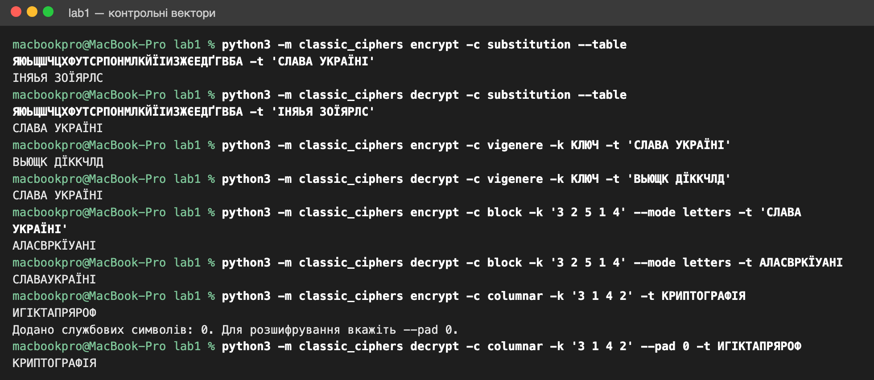
Рисунок 1 — Виконання контрольних векторів у терміналі: encrypt / decrypt для чотирьох алгоритмів
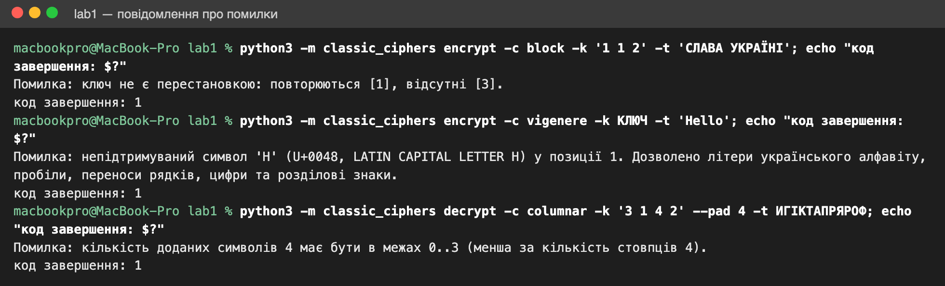
Рисунок 2 — Повідомлення про помилки: повтор у перестановці (-k "1 1 2"), непідтримуваний символ і завелика кількість доповнення; код завершення 1
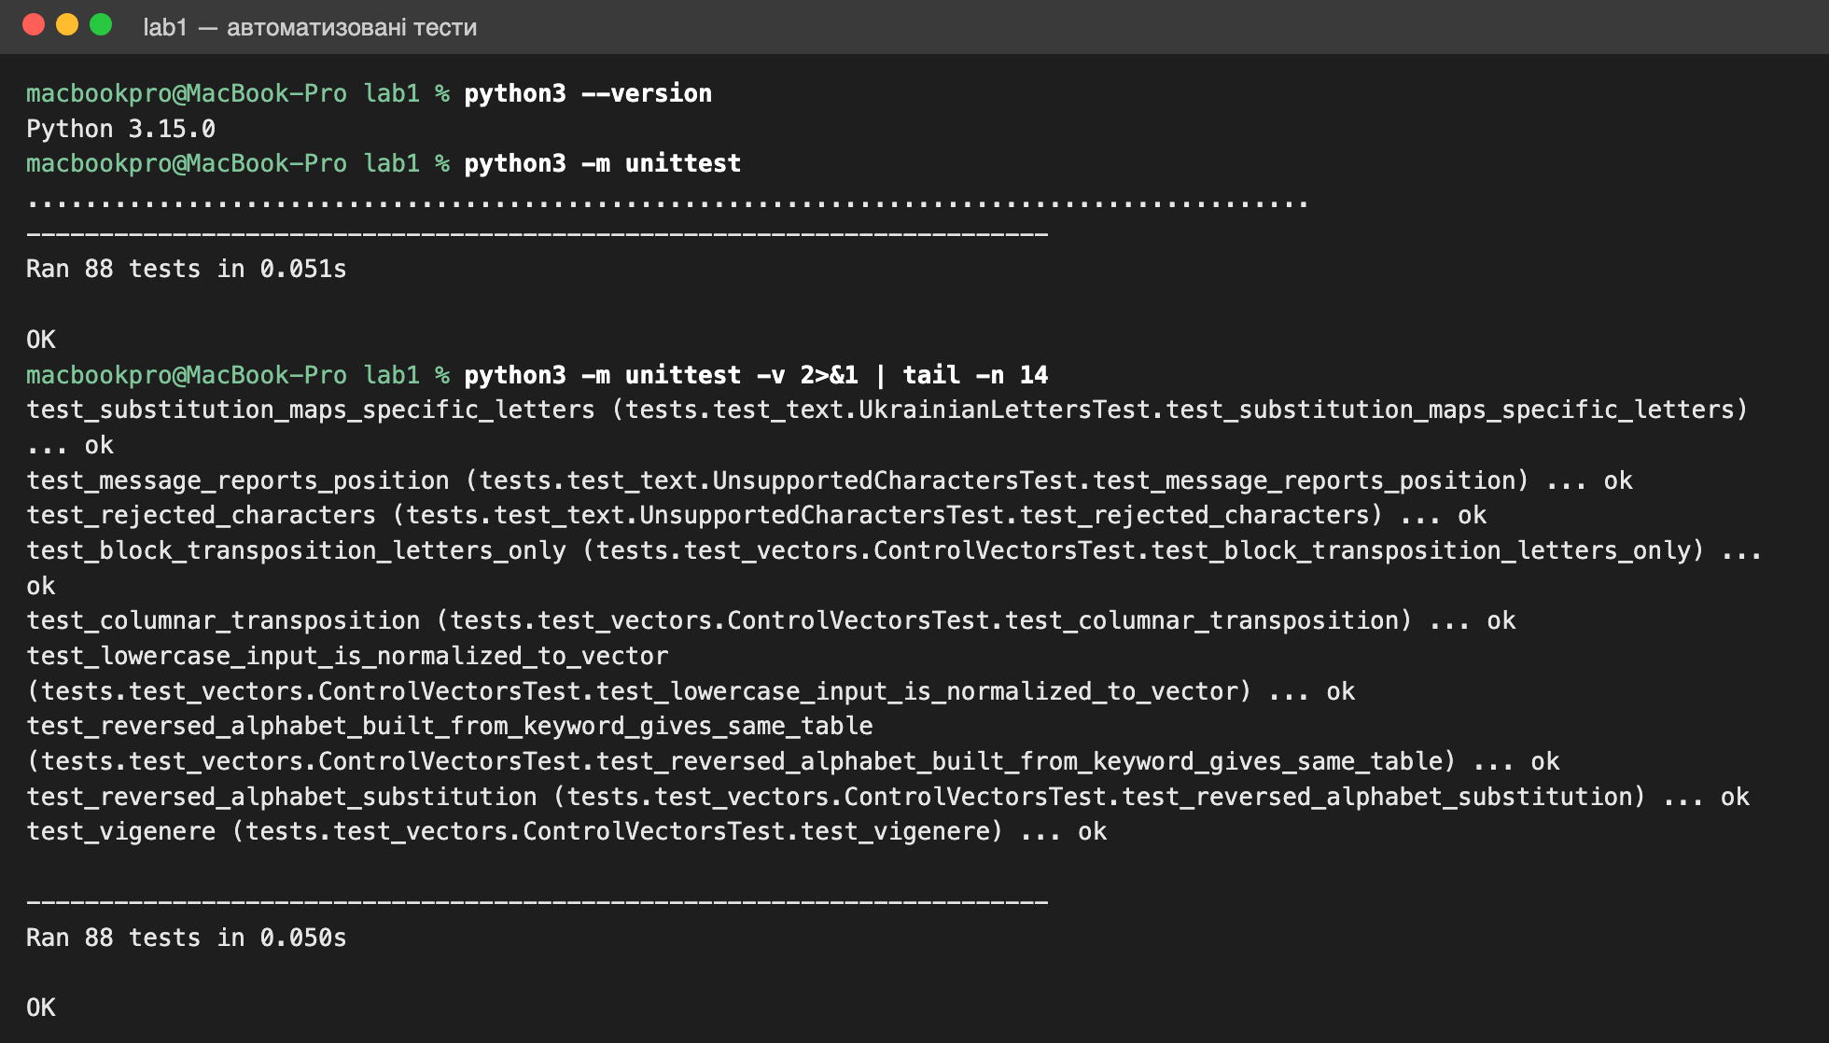
Рисунок 3 — Запуск тестів: python3 -m unittest (88 тестів, OK) і фрагмент докладного виводу -v

11. Висновки
- Реалізовано чотири обов’язкові алгоритми з окремими функціями зашифрування, розшифрування й перевірки ключів. Усі контрольні вектори збігаються з очікуваними, а зворотність підтверджено на 12 фіксованих повідомленнях, 1200 генеративних прикладах і власному тексті з 482 літер.
- Головні джерела помилок реалізації, які довелося явно специфікувати й покрити тестами:
  - порядок алфавіту, зокрема місця Ґ, Є, І, Ї;
  - просування ключа Віженера на пробілах;
  - від’ємна різниця при розшифруванні;
  - змішування 0- та 1-індексації у перестановках;
  - політика неповного блока;
  - видалення «всіх Х наприкінці» замість відомої кількості доповнення;
  - розкладені Unicode-послідовності (Й як И + U+0306);
  - зміна переносів рядків під час читання файлу.
- Властивість D(E(x)) = x гарантує лише коректність, а не безпеку. Проста підстановка зберігає частоти літер (IC шифротексту дорівнює IC тексту). Віженер приховує частоти лише частково: період ключа виявляється індексом збігів навіть на тексті з менш ніж 500 літер. Перестановки зберігають склад літер повністю. Жоден із шифрів не забезпечує цілісності чи автентичності: зміну шифротексту неможливо виявити. Для реальних даних слід використовувати стандартизоване автентифіковане шифрування (наприклад, AES-GCM, FIPS 197, NIST SP 800-38D) з перевірених бібліотек.
- Обмеження реалізації:
  - регістр не зберігається;
  - символи поза задокументованою множиною (латиниця, емодзі) відхиляються;
  - графемні кластери не обробляються;
  - під час виведення на екран додається завершальний перенос рядка, тому точну зворотність форматування гарантує робота з файлами.

12. Використання генеративного ШІ
Під час виконання роботи використано Claude Code (Anthropic) для:
- генерації коду програми й тестів;
- складання README;
- підготовки чернетки цього звіту.
Самостійно перевірено: [заповніть, наприклад: ручний розрахунок контрольних векторів, запуск тестів, розбір кожного модуля, відповіді на контрольні запитання].

13. Посилання
- Репозиторій із кодом, тестами й README: https://github.com/brahayarn/lab1-classic-ciphers
- NIST FIPS 197, Advanced Encryption Standard (AES), updated 2023
- NIST SP 800-38D, Galois/Counter Mode (GCM) and GMAC
- OWASP Cryptographic Storage Cheat Sheet
- Unicode Standard Annex #15, Unicode Normalization Forms

Додаток. Відповіді на контрольні запитання
- Що зберігається і що змінюється? Підстановка змінює символи і зберігає позиції, тобто структуру тексту. Перестановка змінює позиції і зберігає набір символів та їхні частоти.
- Чому одноалфавітна підстановка зберігає частотний розподіл? Кожна літера завжди замінюється тією самою літерою, тому кількість появ переходить без змін, змінюється лише «назва» літери.
- Коли таблиця оборотна? Коли це бієкція: довжина 33, лише літери алфавіту, кожна рівно один раз.
- Додавання і віднімання за модулем у Віженера. C = (P + K) mod 33. При розшифруванні P = (C − K) mod 33, а від’ємний результат зводять до 0..32 додаванням 33.
- Чому короткий повторюваний ключ вразливий? Літери на відстані, кратній l, зашифровані тим самим зсувом. Повтори фрагментів (метод Касіскі) або IC дають l, а потім кожен стовпець розв’язується частотним аналізом як шифр Цезаря.
- Як побудувати обернену перестановку? Для кожного j покласти inv[π_j] = j. Для (3, 2, 5, 1, 4) отримуємо (4, 2, 1, 5, 3).
- Чому політика неповного блока — частина специфікації? Від неї залежать шифротекст, його довжина і правило розшифрування. Без неї різні реалізації несумісні, а розшифрування може втратити або додати символи.
- Які символи просувають ключ Віженера? Лише 33 літери алфавіту після нормалізації. Пробіли, цифри й розділові знаки ключ не просувають.
- Для чого NFC? Та сама літера (наприклад, Й чи Ї) може бути закодована одним або двома кодовими точками. NFC зводить їх до одного подання, тож пошук в алфавіті та порівняння результатів працюють однаково.
- Тестовий вектор чи довільний приклад? Вектор фіксує вхід, ключ і точний очікуваний вихід, узгоджені специфікацією. Він виявляє розбіжності між реалізаціями, тоді як довільний приклад перевіряє лише узгодженість реалізації самої з собою.
- Чому D(E(x)) = x недостатньо для безпеки? Цю властивість має навіть тотожне перетворення. Безпека вимагає, щоб шифротекст не розкривав інформації без ключа, а класичні шифри зберігають частоти та структуру.
- Що дає автентифіковане шифрування крім конфіденційності? Цілісність і автентичність: будь-яка зміна шифротексту, nonce чи пов’язаних даних виявляється, і розшифрування відмовляє.

